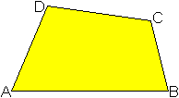

Vom Allgemeinen zum Besonderen (1)
Das Quadrat ist eine Raute, bei der:
Arbeitsauftrag:
finde jeweils diejenige Eigenschaft, die das besondere Viereck
(das darunter steht)
vom allgemeineren
(das darüber steht)
unterscheidet!
Die Raute ist ein Parallelogramm, bei dem:
Das Parallelogramm ist ein Trapez,
bei dem:
Das Trapez ist ein Viereck, bei dem:
Weltbürger
Europäer
Deutscher
Hesse
Pfung-städter
allgemeines Viereck
Trapez
Parallelogramm
Raute
Quadrat
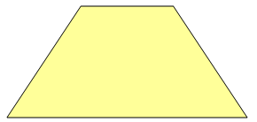
Vom Allgemeinen zum Besonderen (2)
Das gleichschenklige Trapez ist ein Trapez, bei dem:
Die Rechteck ist ein gleichschenkliges Trapez,
bei dem:
Das Quadrat ist eine Rechteck, bei dem:
Arbeitsauftrag:
finde jeweils diejenige Eigenschaft, die das besondere Viereck
(das darunter steht)
vom allgemeineren
(das darüber steht)
unterscheidet!
Das Trapez ist ein Viereck, bei dem:
Weltbürger
Europäer
Deutscher
Hesse
Pfung-städter
allgemeines Viereck
gleichschenkliges
Trapez
Trapez
Rechteck
Quadrat

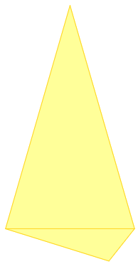
Vom Allgemeinen zum Besonderen (3)
allgemeines Viereck
Drachen
Raute
Quadrat
Pommes-Tüte
Die Raute ist ein Drachen, bei dem:
Das Quadrat ist eine Raute, bei der:
Arbeitsauftrag:
finde jeweils diejenige Eigenschaft, die das besondere Viereck
(das darunter steht)
vom allgemeineren
(das darüber steht)
unterscheidet!
Der Drachen ist eine Pommes-Tüte,
bei der:
Die Pommes-Tüte ist ein Viereck, bei dem:
Weltbürger
Europäer
Deutscher
Hesse
Pfung-städter

